基于keras的波士顿房价预测
1.功能：
利用predict进行模型预测
利用sklearn StandardScaler做数据预处理标准化
利用numpy读取本地数据集并随机拆分训练集与测试集
保存加载最优模型
利用回调函数EarlyStopping早停训练技巧
利用回调函数ReduceLROnPlateau减小学习率训练技巧
利用回调函数ModelCheckpoint保存最优模型
做简单的特征归一化数据预处理
利用model搭建简单的神经网络并训练
利用plot绘制loss训练过程
利用evaluate评估模型
2.数据：
使用boston_housing数据集对房价数据进行回归分析，boston_housing数据集共包含506条数据，涵盖了士顿不同郊区房屋13种特征的信息
而标签则是有房子人的房价的中位数。
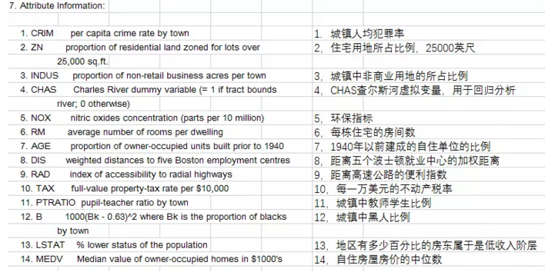

3.环境：
Pycharm supermapBJGPU 103.254.67.181 (container pycharm) 10006 root
env:
Linux ubuntu 4.4.0-31-generic x86_64 GNU;python2.7;tensorflow1.10.1;Keras2.2.4;pip2,matplotlib2.2.3;scikit-image 0.14.0

4.代码：
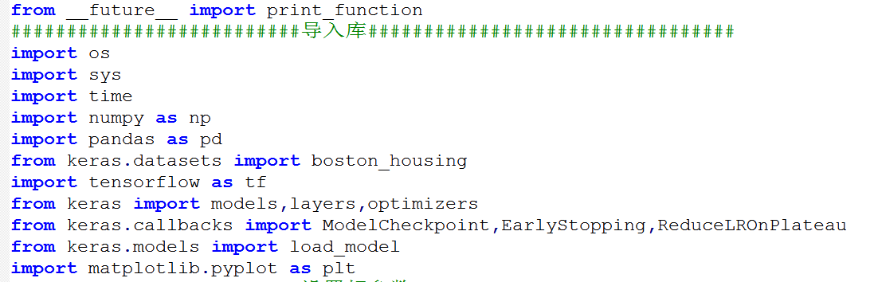
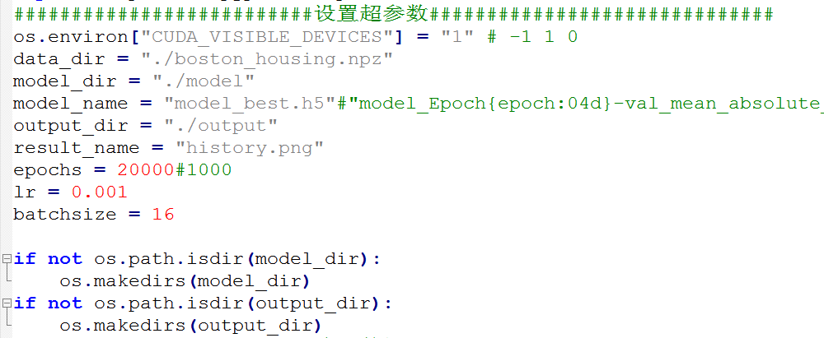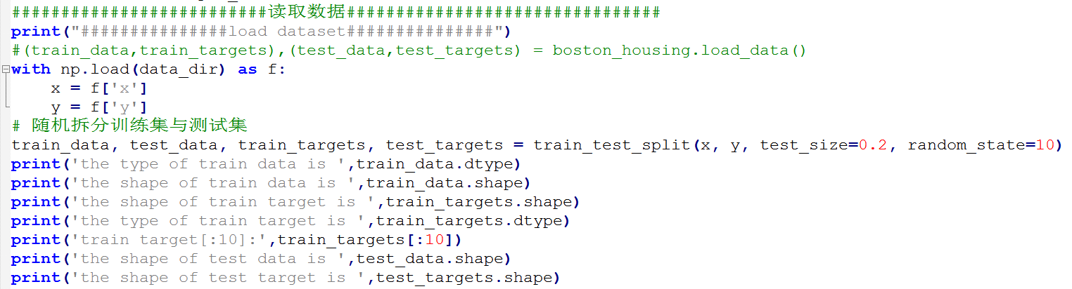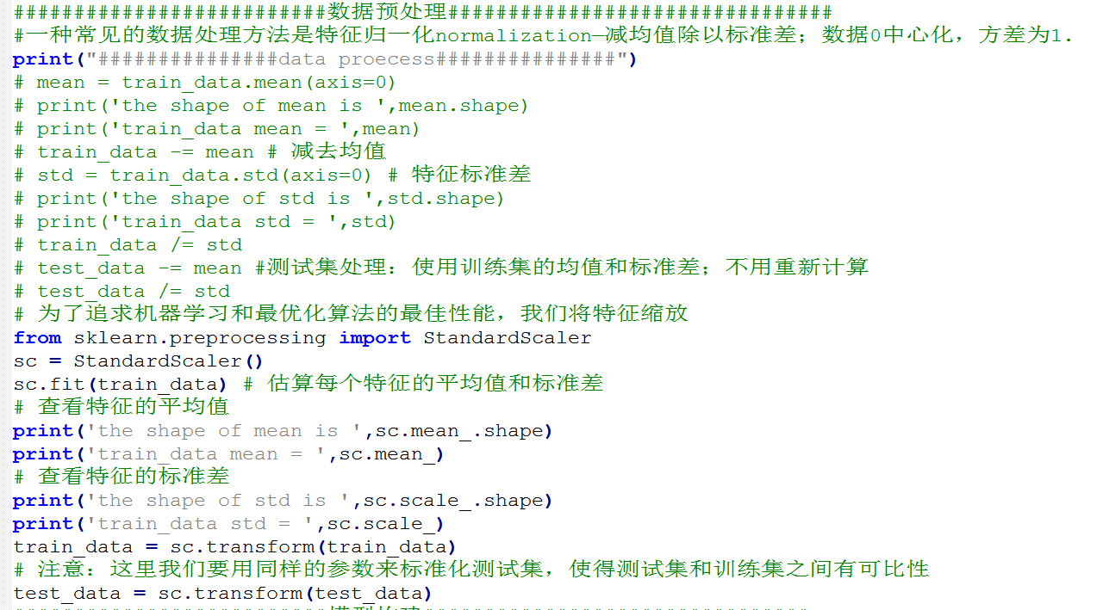
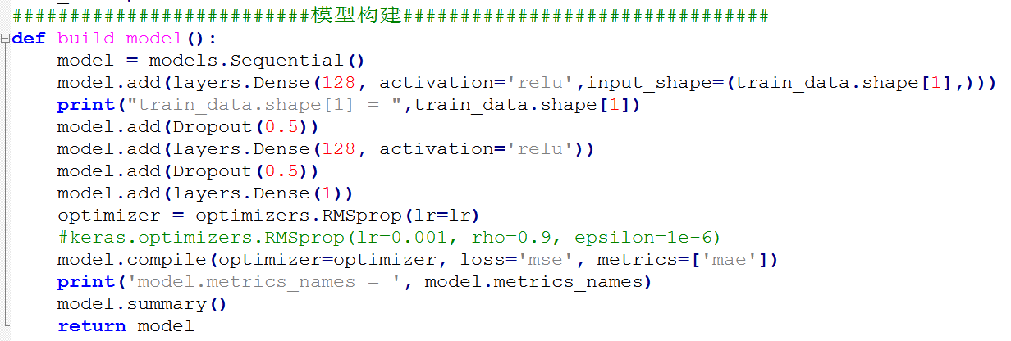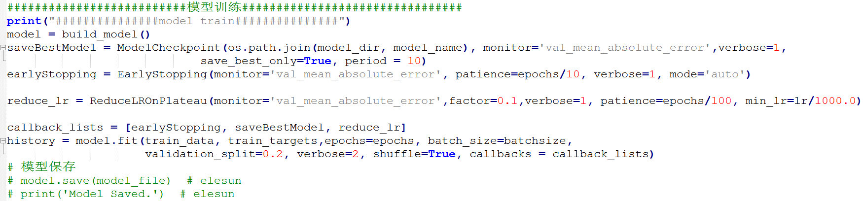
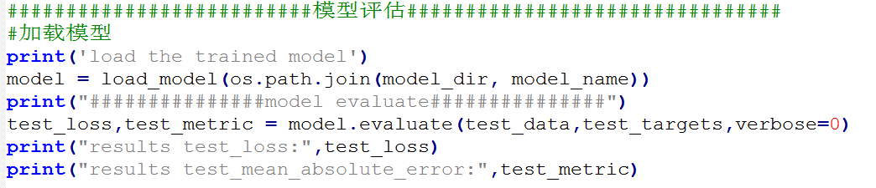
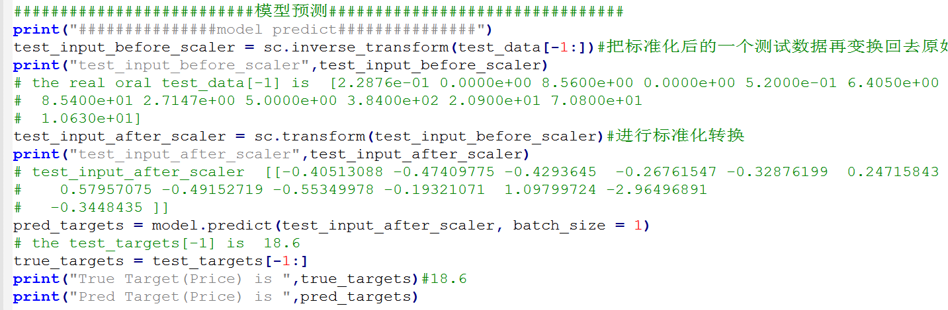

5.运行：
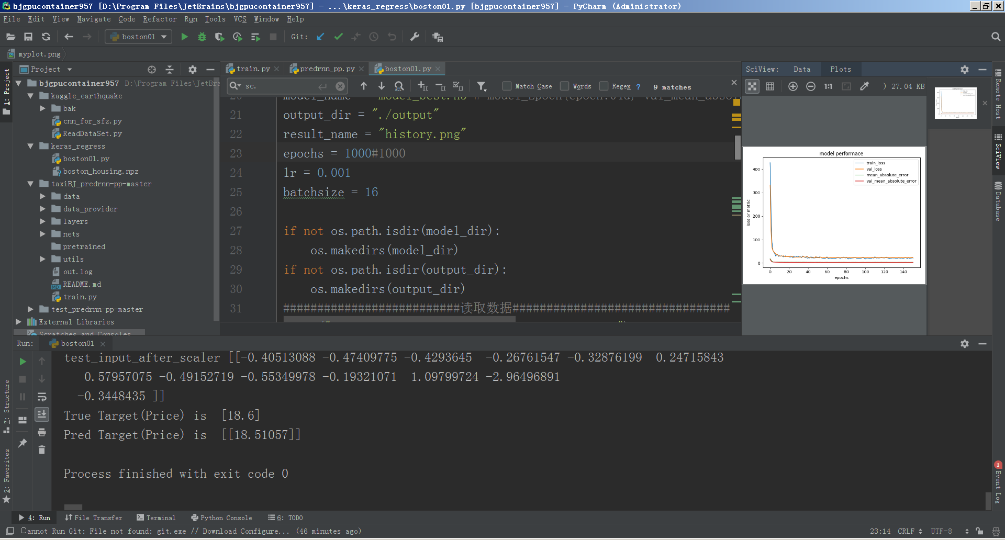
对比数据标准化的异同
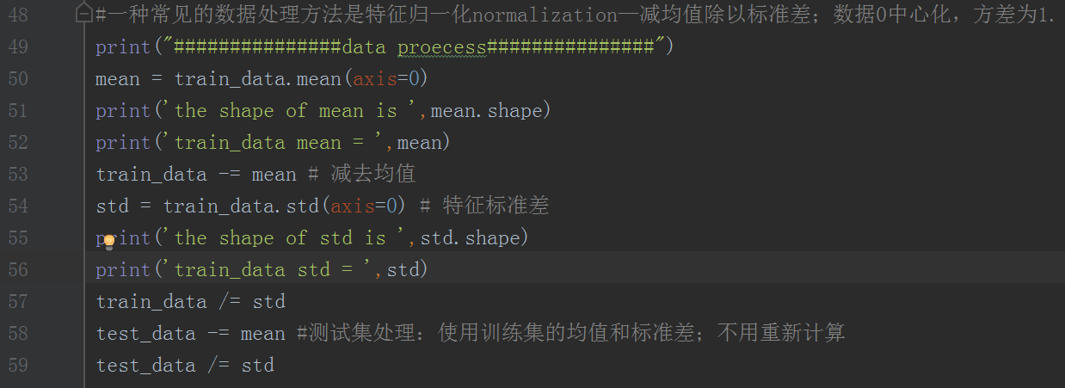
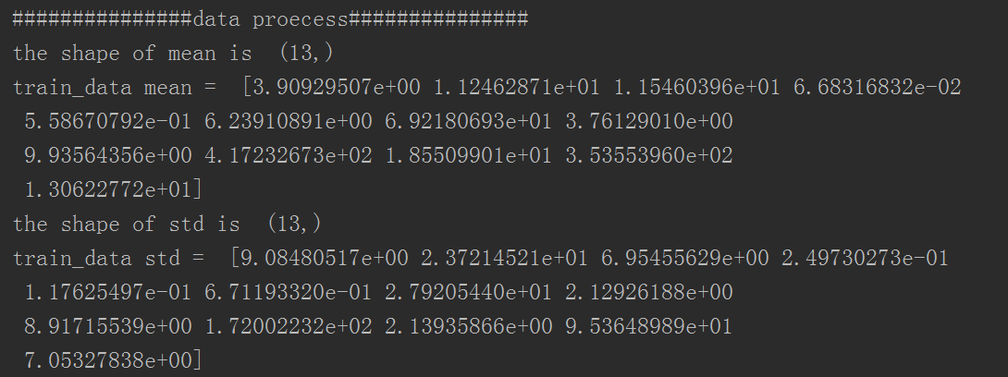

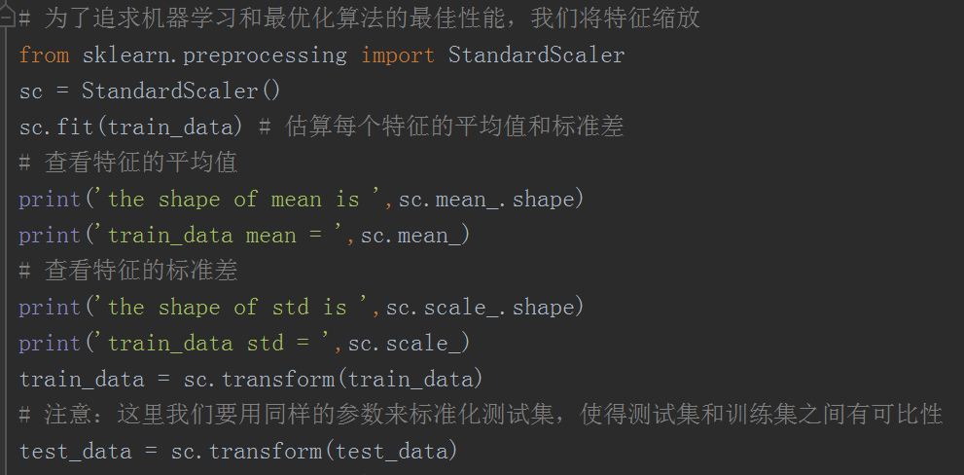
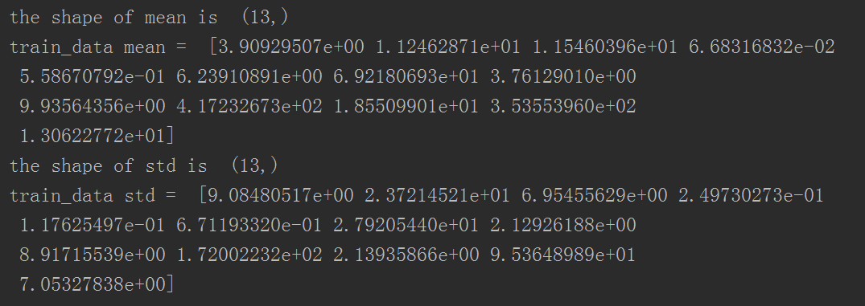

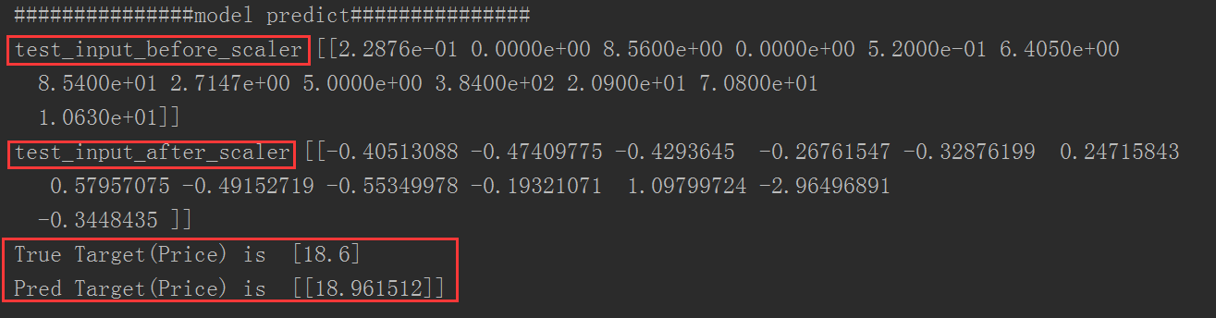
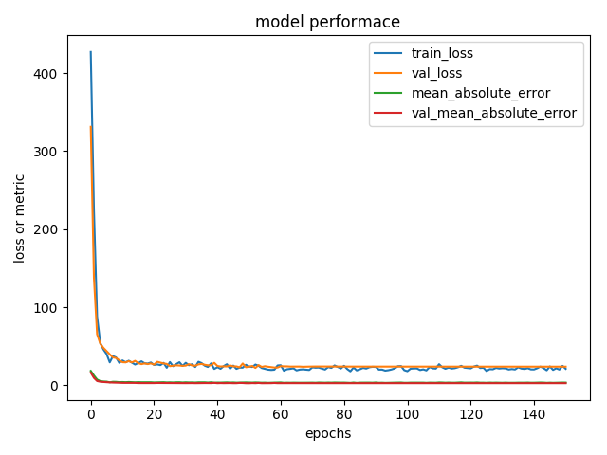
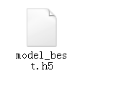

6.知识：
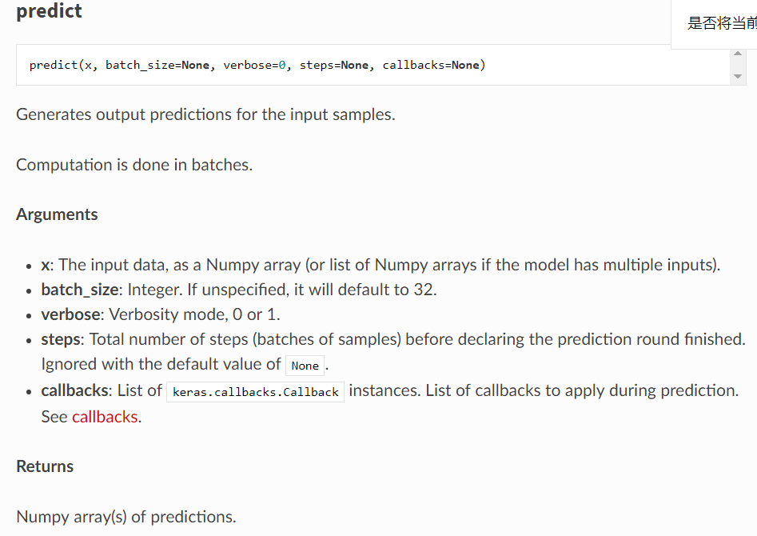
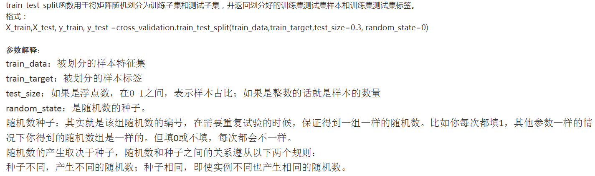
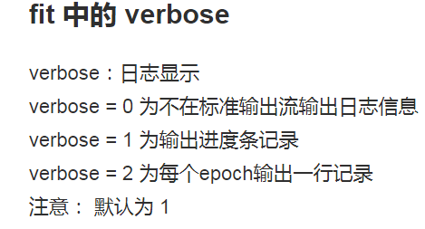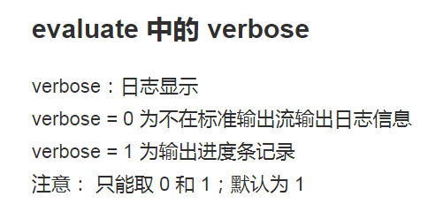
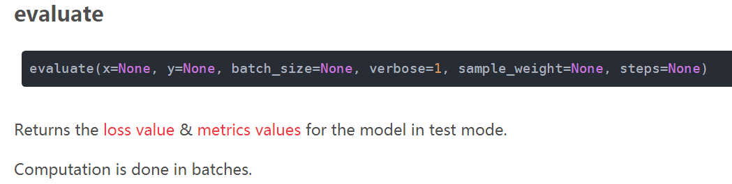
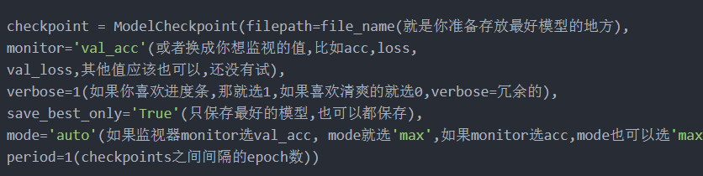
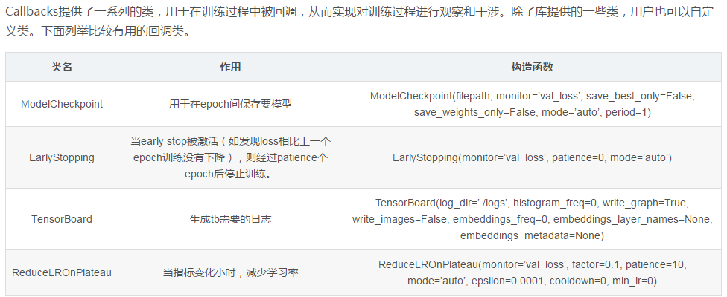

7.参考：
https://blog.csdn.net/ukakasu/article/details/80061623
https://blog.csdn.net/kyriehe/article/details/77507473
https://www.cnblogs.com/bonelee/p/8036024.html
https://www.jianshu.com/p/d0b19ff29ff2
https://keras-cn.readthedocs.io/en/latest/other/callbacks/#reducelronplateau
https://blog.csdn.net/zzulp/article/details/76591341
https://www.jianshu.com/p/0711f9e54dd2

